1.pielikums
Atklātā iepirkuma “Koka logu nomaiņa un atjaunošana ēkai
K.Valdemāra ielā 2, Ventspilī”
identifikācijas Nr. VBOP 2024/50

Tehniskā specifikācija
- Pasūtītājs – Ventspils brīvostas pārvalde.
- Objekta nosaukums – Koka logu nomaiņa un atjaunošana ēkai K.Valdemāra ielā 2, Ventspilī.
- Vispārējās prasības
  - Gatavojot piedāvājumu un izmaksu aprēķinu, vadīties pēc būvdarbu apjomiem – darbu apjomu saraksts (Tehniskās specifikācijas Pielikums Nr.1).
  - Līdz piedāvājuma iesniegšanai IZPILDĪTĀJAM iespējams veikt objekta apsekošanu un izvērtēt veicamo būvdarbu apjomu, ievērtējot pasākumus, kas veicami, lai kvalitatīvi varētu izpildīt būvdarbus. Objekta logi apskatei pieejami no publiskās ārtelpas, līdz ar to IZPILDĪTĀJS logu apskati no ārpuses var veikt patstāvīgi, pirms tam par to informējot PASŪTĪTĀJA pārstāvi, savukārt logu apskate no ēkas iekštelpām iepriekš saskaņojama un veicama kopā ar PASŪTĪTĀJA pārstāvi (Andis Jansons, tālr. numurs 26159886, e-pasta adrese andis.jansons@vbp.lv).
  - IZPILDĪTĀJAM, iesniedzot savu piedāvājumu, balstoties uz spēkā esošajiem Latvijas būvnormatīviem, Latvijas valsts standartiem (vai ekvivalentiem) un savu personīgo būvdarbu veikšanas pieredzi jāparedz visi darbi un materiāli, kas nav, tieši izdalīti vai norādīti, tāmē, bet kas ir nepieciešami būvdarbu veikšanas tehnoloģiskā procesa ievērošanai atbilstoši būvniecības industrijas labākajai praksei, lai nodrošinātu kvalitātes standartu izpildi (t.sk. izpildshēmas, izpilddokumentācijas, palīgdarbu u.c. izmaksas).
  - Būvniecības izmaksās jāiekļauj visas izmaksas, kas saistītas ar būvdarbu izpildi (t.sk. būvlaukuma iekārtošana, WC, satiksmes organizācijas, izpilddokumentācijas izmaksas un citu palīgdarbu, u.c. izmaksas).
  - PASŪTĪTĀJS nepieciešamības gadījumā nodrošinās vietu, kur pieslēgties pie PASŪTĪTĀJA esošajām inženierkomunikācijām (elektropadeve un ūdenspadeve), IZPILDĪTĀJAM no savas puses jānodrošina un jāveic pieslēgums.
  - Objekta apsardze un materiālu saglabāšana ir IZPILDĪTĀJA atbildība.
  - Pagaidu būvju un materiālu novietošanas laukumu atrašanās vietas tiks precizētas un saskaņotas ar PASŪTĪTĀJU pirms darbu uzsākšanas.
  - Darbu apjomu sarakstā dotās atsauces uz konkrētiem būvmateriālu ražotājiem, zīmoliem un specifiskiem preču veidiem ir dotas, lai definētu tehnisko prasību minimāli nepieciešamo līmeni un dizainu. IZPILDĪTĀJS var piedāvāt citu ražotāju ekvivalentus (līdzvērtīgus) būvmateriālus un izstrādājumus, kas būvdarbu laikā jāsaskaņo ar PASŪTĪTĀJU.
  - Par pielietoto materiālu un izpildīto darba kvalitāti atbild IZPILDĪTĀJS.
  - Objektā jānodrošina pastāvīga kārtība un tīrība atbilstoši prasībām un vispārīgi pieņemtām normām. Pēc pirmā aizrādījuma 4 (četru) stundu laikā jānovērš pārkāpumi un trūkumi.
  - Darbu ar paaugstinātu trokšņu līmeni veikšanas laiku saskaņot ar PASŪTĪTĀJU.
  - Pēc būvdarbu pabeigšanas objekta pieguļošo teritoriju (ielas, laukums, zaļās zonas u.c.), kas tika izmantota Darbu vajadzībām, atjaunot sākotnējā stāvoklī, nepieciešamības gadījumā novēršot bojājumus.
- Darbu organizācija
  - Pirms būvdarbu uzsākšanas paredzamo darbu organizāciju saskaņot ar PASŪTĪTĀJU.
  - Visus darbus jāveic neslēdzot satiksmes kustību pa K. Valdemāra ielu. Sastatņu izmantošanas gadījumā, pirms to uzstādīšanas saskaņot satiksmes kustību ar Pašvaldības iestādi “Ventspils Komunālo pārvaldi” un Ventspils valstspilsētas pašvaldības iestādi Ventspils domes administrācijas Arhitektūras un pilsētbūvniecības nodaļu. Darbu izpildi maksimāli organizēt no ēkas iekštelpām.
- Īpašie nosacījumi
  - IZPIDĪTĀJAM ne vēlāk kā 10 (desmit) darba dienu laikā, pēc būvdarbu līguma noslēgšanas, jāiesniedz šādi dokumenti:
    - Būvdarbu veicēja/ būvētāja civiltiesiskās atbildības obligātā apdrošināšanas polises kopija.
    - Būvspeciālistu (būvdarbu vadītāju) profesionālās civiltiesiskās atbildības obligātās apdrošināšanas polišu kopijas.
    - Aizpildīta Atļauja (orderis) par tiesībām veikt darbus Ventspils pilsētas teritorijā, pievienojot darbu izpildes shēmu.
  - Pirms būvdarbu uzsākšanas IZPILDĪTĀJS pieņem objektu no PASŪTĪTĀJA ar aktu (aktu sagatavo IZPILDĪTĀJS), kam pievieno kvalitatīvas fotogrāfijas ar būvdarbu zonas un tai pieguļošās teritorijas esošās situācijas fotofiksāciju. Aktu paraksta IZPILDĪTĀJS un PASŪTĪTĀJS.
  - Objekta būvdarbu zonām jābūt norobežotām, tā, lai nepieļautu nejaušu nepiederošu personu iekļūšanu tajā.
  - Objektā jābūt norobežotām darba zonām un materiālu glabātavai, lai neradītu risku traumām. Visur jābūt margām, bet šķēršļu pārvarēšanai tiltiņam ar margām.
  - Darbi objektā organizējami tādā apmērā un veidā, lai nerastos nepamatoti pārtraukumi darba procesā.
  - IZPILDĪTĀJA būvniecības tehnoloģijai jānodrošina iespēja PASŪTĪTĀJAM kontrolēt darbu gaitu.
  - Pēc visu būvdarbu pabeigšanas objekts tiek nodots ar objekta pieņemšanas-nodošanas aktu, kuru paraksta PASŪTĪTĀJS un IZPILDĪTĀJS.
- Nosacījumi koka logiem.
  - Logu iebūves dziļums attiecībā pret fasādes apdari, visu logu ailu novietne un izmēri – saglabājami esošie.
  - Nomaināmie logi atzīmēti Tehniskās specifikācijas pielikumā Nr.3 ar zilo krāsu, logu veidols:
    - Logu dalījums analogs esošajiem logiem “T” veida koka konstrukcijas logs, stikla pakešu konstrukcijā;
    - L-1 logs ar divkameru 3 stikla paketi, uz iekšu verams, atgāžams, U<1,1 (Tehniskās specifikācijas pielikuma Nr.4 un Nr.5 attēls Nr.1);
    - L-5 logs ar divkameru 3 stikla paketi, U<1,1 (Tehniskās specifikācijas pielikuma Nr.4 un Nr.5 attēls Nr.2);
    - Logu abām vertikālajām daļām ir jābūt simetriskām vērtnēm un to sadurvietai, skatā no ārtelpas, jābūt nosegtai ar sadurlīsti (Tehniskās specifikācijas pielikuma Nr.2 Pirmo logu elementu detalizācija);
    - Logu konstrukcijā paredzēt metāla lietusdegunu, nosedzot ar dekoratīvu koka elementu – lāseni (Tehniskās specifikācijas pielikuma Nr.2 Otro logu elementu detalizācija);
    - Logiem K.Valdemāra ielas fasādē logsijai (horizontālajam šķērsim) jābūt profilētam (Tehniskās specifikācijas pielikuma Nr.2 Trešo logu elementu detalizācija);
    - Logu konstrukciju materiāls – koks; krāsojuma tonis – kaļķa balts, atbilstoši ēkas krāsu pasei. Krāsu pasi Pasūtītājs iesniegs pēc līguma noslēgšanas;
    - Pirms logu izgatavošanas, iesniegt Ventspils valstspilsētas pašvaldības iestādē Ventspils domes administrācijas Arhitektūras un pilsētbūvniecības nodaļā saskaņošanai logu ražotāja izstrādātu logu darba zīmējumu;
    - Pēc logu nomaiņas, atjaunot dekoratīvās apmales, saglabājot to izmērus un profilu (Tehniskās specifikācijas pielikuma Nr.5 attēls Nr.1).
  - Logu izmēri definēti Tehniskās specifikācijas pielikumā Nr.4.
  - Logi, kas tiks atjaunotie atzīmēti Tehniskās specifikācijas pielikumā Nr.3 ar violeto krāsu (Dienvidu fasādē 4 logi, Rietumu fasādē 4 logi un Ziemeļu fasādē 3 logi). Logu atjaunošanā veikt:
    - Logu veramās daļas izņemšana, esošās blīvgumijas izgriešana;
    - Atlobījušās krāsas noņemšana, izteiktu iedobju špaktelēšana un slīpēšana, hermetizācija. Loga krāsošana divas reizes. Krāsojuma tonis – kaļķa balts, atbilstoši ēkas krāsu pasei. Krāsu pasi Pasūtītājs iesniegs pēc līguma noslēgšanas;
    - Veikt Logu furnitūras tīrīšanu, eļļošanu un regulēšanu pēc nepieciešamības;
    - Jaunās blīvgumijas izvēlēties furnitūrai atbilstošas, analogas esošajām (Tehniskās specifikācijas pielikuma Nr.5 attēls Nr.3 un Nr.4);
    - Logu palodzes un ailes no iekšpuses krāsošana divas reizes;
    - Veikt logu sadurvietā noseglīstes hermetizāciju un uzstādīšanu (Tehniskās specifikācijas pielikuma Nr.5 attēls Nr.5 un Nr.6);
    - Esošās satrupējušās koka noseglīstes demontāža un jaunu analoga uzstādīšana, hermetizēt (Tehniskās specifikācijas pielikuma Nr.5 attēls Nr.6) un krāsot atbilstoši ēkas krāsu pasei. Krāsu pasi Pasūtītājs iesniegs pēc līguma noslēgšanas.
  - Pēc logu montāžas un atjaunošanas veikt logu stiklu tīrīšanu un mazgāšanu.

Pielikums:
- Pielikums Nr.1. Darbu apjomu saraksts uz 1 lapas.
- Pielikums Nr.2. Logu elementu detalizācija uz 3 lapām.
- Pielikums Nr.3. Fasāde ar maināmiem un atjaunojamiem logiem uz 4 lapām.
- Pielikums Nr.4. Logu specifikācija uz 1 lapas.
- Pielikums Nr.5. Esošās situācijas fotofiksācija uz 2 lapām.

Ventspils brīvostas pārvaldes kontaktpersona: Īpašumu apsaimniekošanas nodaļas vadītājs Andis Jansons (mob. 26159886, andis.jansons@vbp.lv).

Sagatavoja:
Ventspils brīvostas pārvaldes būvinženiere ____________________ Agnese Sarma
Pielikums Nr.1
Darbu apjomu saraksts
Nr. p. k. | Darbu nosaukums | Mērvienība | Daudzums
1 | 2 | 3 | 4
1. | Jaunu koka logu izgatavošana, izbūve
1.1. | Koka loga L-1 (ar vērtnēm) 1800x1100 un palodzes demontāža. | gab. | 11
1.2. | Jauna 2-daļīga (ar divām vērtnēm), koka loga L-1 (Tehniskās specifikācijas pielikums Nr.4) izgatavošana un izbūve, veidojot pieslēgumu pie iekšējās koka palodzes, krāsojot ar krāsu divās kārtās. Krāsa pēc Ēku krāsu pases. | gab. | 11
1.3. | Logu aiļu apdare ar riģipsi, špaktelēšana, slīpēšana, gruntēšana, krāsošana divās kārtās. Krāsa analoga esošajai. | m² | 15,20
1.4. | Izgatavot un izbūvēt krāsotas iekšējās koka palodzes b =30 mm. | gab. | 11
1.5. | Ārējo cinkoto skārda palodžu (0,5 mm) uzstādīšana t.sk. skārds un palīgmateriāli ailas platums - 1,34 m. | gab. | 15
1.6. | Koka loga L-5 550x730 un palodzes demontāža | gab. | 4
1.7. | Jauna koka loga L-5 (Tehniskās specifikācijas pielikums Nr.4) izgatavošana un izbūve, krāsojot ar krāsu divās kārtās. Krāsa pēc Ēku krāsu pases. | gab. | 4
1.8. | Ārējo cinkoto skārda palodžu (0,5 mm) uzstādīšana t.sk. skārds un palīgmateriāli ailas platums - 785 mm | gab. | 4
2. | Koka logu atjaunošana
2.1. | Pieciem L-1 logiem - veramās daļas izņemšana, esošās blīvgumijas izgriešana, jaunas blīvgumijas montāža, furnitūras tīrīšana, furnitūras eļļošana ar Wurth (vai ekvivalents), logu veramās daļas atpakaļ montāža, furnitūras regulēšana. | gab. | 5
2.2. | Koka logu atlobījušās krāsas noņemšana no iekšpuses un ārpuses, izteiktu iedobju špaktelēšana un slīpēšana, hermetizācija. Loga krāsošana divas reizes (krāsa tonēta pēc Ēkas krāsu pases) (logu specifikāciju skatīt Tehniskās specifikācijas pielikumā Nr.4) | gab. | 11
2.3. | Loga iekšējās palodzes atjaunošana un krāsošana divas reizes. Krāsa analoga esošajai | gab. | 5
2.4. | Esošās noseglīstes demontāža un jaunu analoga esošai uzstādīšana, logu sadurvietā (skatīt Tehniskās specifikācijas pielikumu Nr.5), hermetizācija. | m | 7
2.5. | Esošās satrupējušās koka noseglīstes demontāža un jauna analoga uzstādīšana, hermetizēšana, krāsošana atbilstoši krāsu pasei. | m | 19,14
2.6. | Logu stiklu tīrīšana un mazgāšana | gab. | 26
2.7. | Koku dekoratīvās apmales ap logiem atjaunot, krāsot atbilstoši ēkas krāsu pasei | kompl | 23
3. | Citi darbi
3.1. | Sastatņu vai pacēlāja izmantošana | kompl. | 1

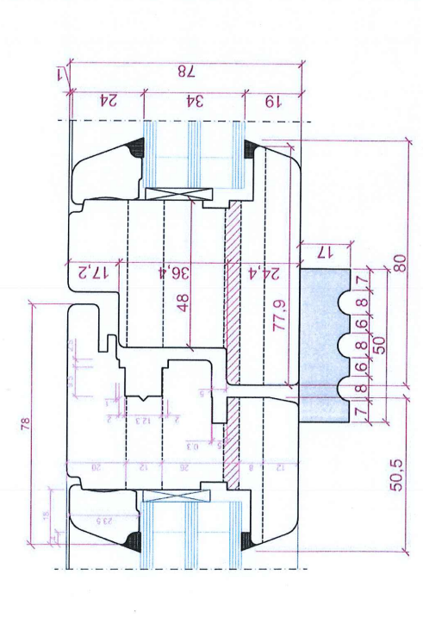
Pielikums Nr.2
LOGU ELEMENTU DETALIZĀCIJA

1. Logu elementu detalizācija – no ārtelpas nosegt ar sadurlīsti
2. Logu elementu detalizācija – dekoratīvs koka elements- lāsens
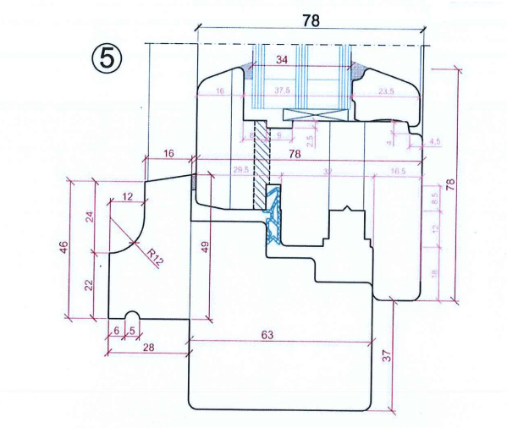
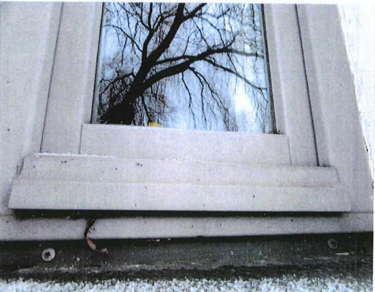
3. Logu elementu detalizācija – profilēta logsija
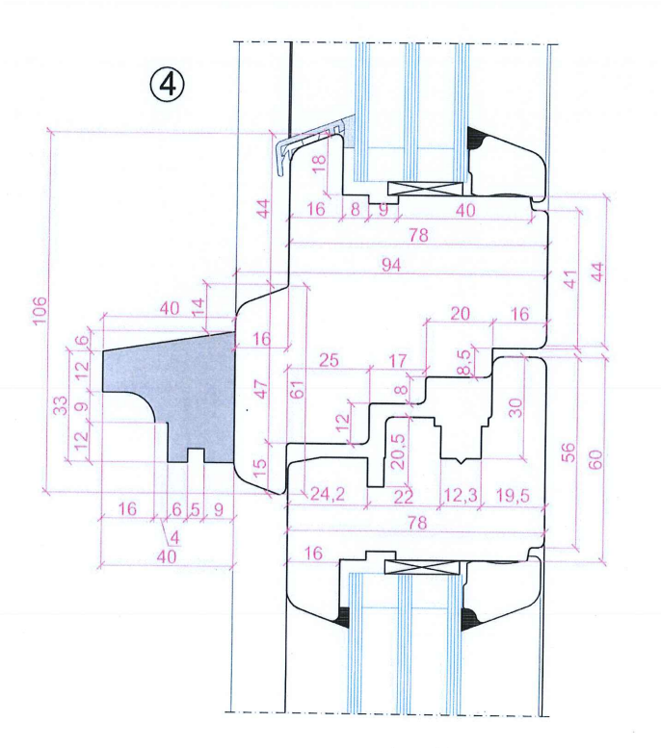

Pielikums Nr.3
austrumu fasāde

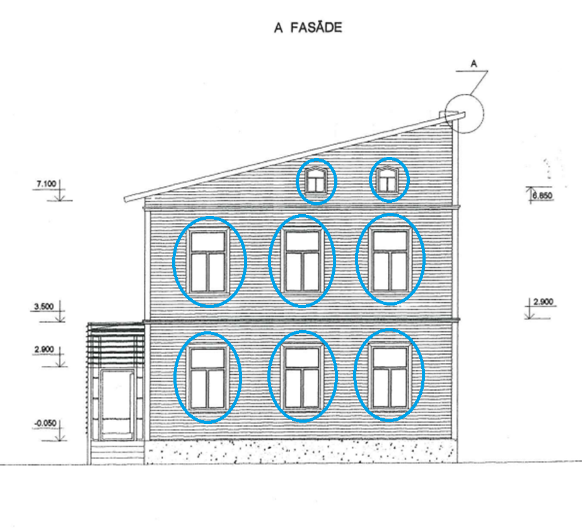
Ar zilo krāsu atzīmēti maināmie koka logi.

Dienvidu fasāde

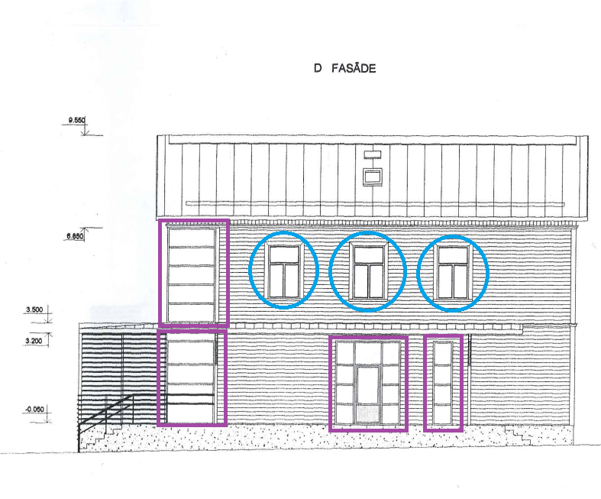

Ar zilo krāsu atzīmēti maināmie koka logi, ar violeto krāsu atjaunojamie koka logi.
Rietumu fasāde
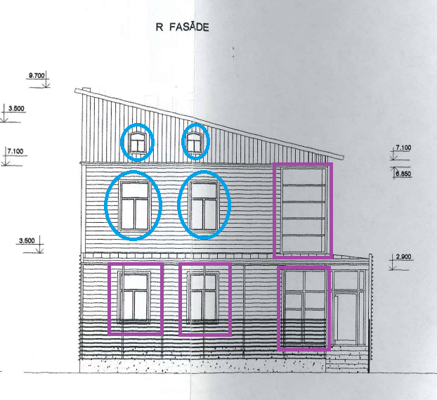

Ar zilo krāsu atzīmēti maināmie koka logi, ar violeto krāsu atjaunojamie koka logi.
Ziemeļu fasāde

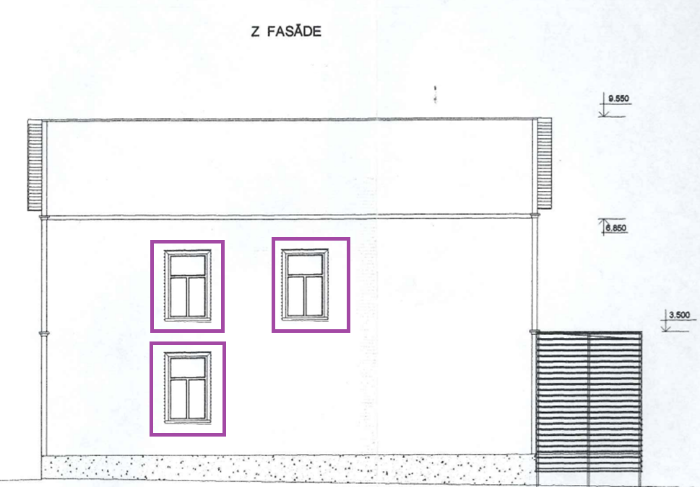

Ar violeto krāsu atzīmēti atjaunojamie koka logi.

Pielikums Nr.4

LOGU SPECIFIKĀCIJA
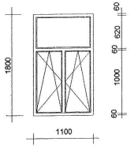 | 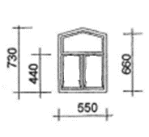
Logu marka L-1 | Logu marka L-5

Pielikums Nr.5
ESOŠās situācijas FOTOFIKSĀCIJA
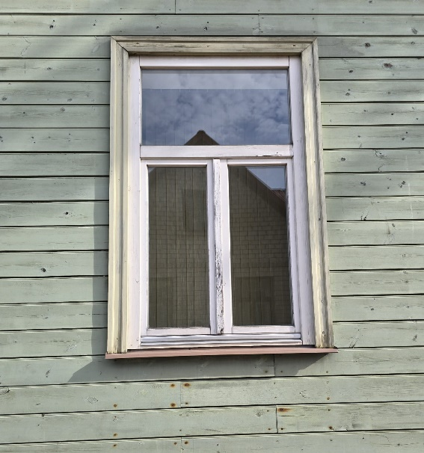 | 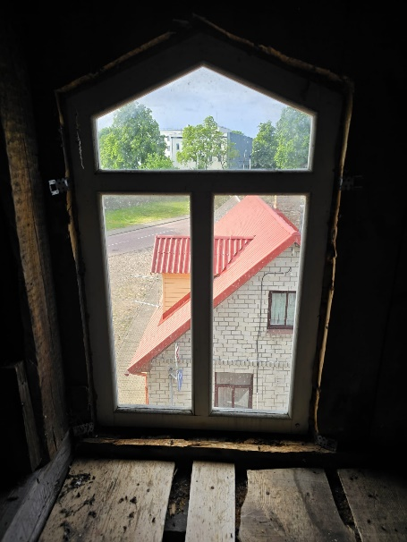
Attēls Nr.1  Esošais L-1 koka logs | Attēls Nr.2  Esošais L-5 koka logs
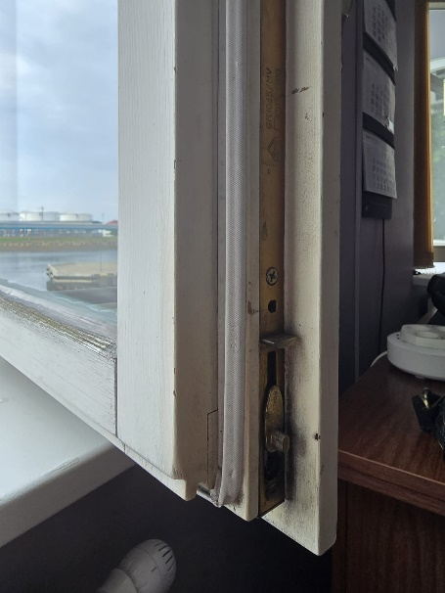 | 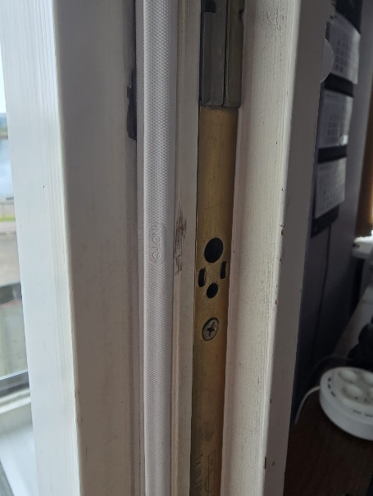
Attēls Nr.3  Esošā loga blīvgumija un furnitūra | Attēls Nr.4  Esošā loga blīvgumija
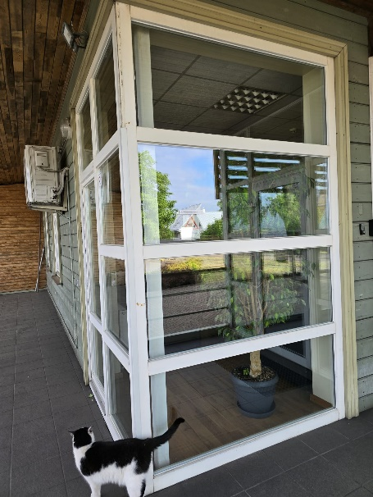 | 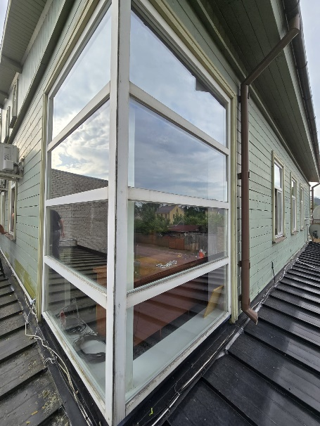
Attēls Nr.5  Logu sadurvietā veikt hermetizāciju un montēt noseglīsti | Attēls Nr.6  Logu sadurvietā veikt hermetizāciju un montēt noseglīsti.  Demontēt esošo koka noseglīsti un uzstādīt jaunu.

